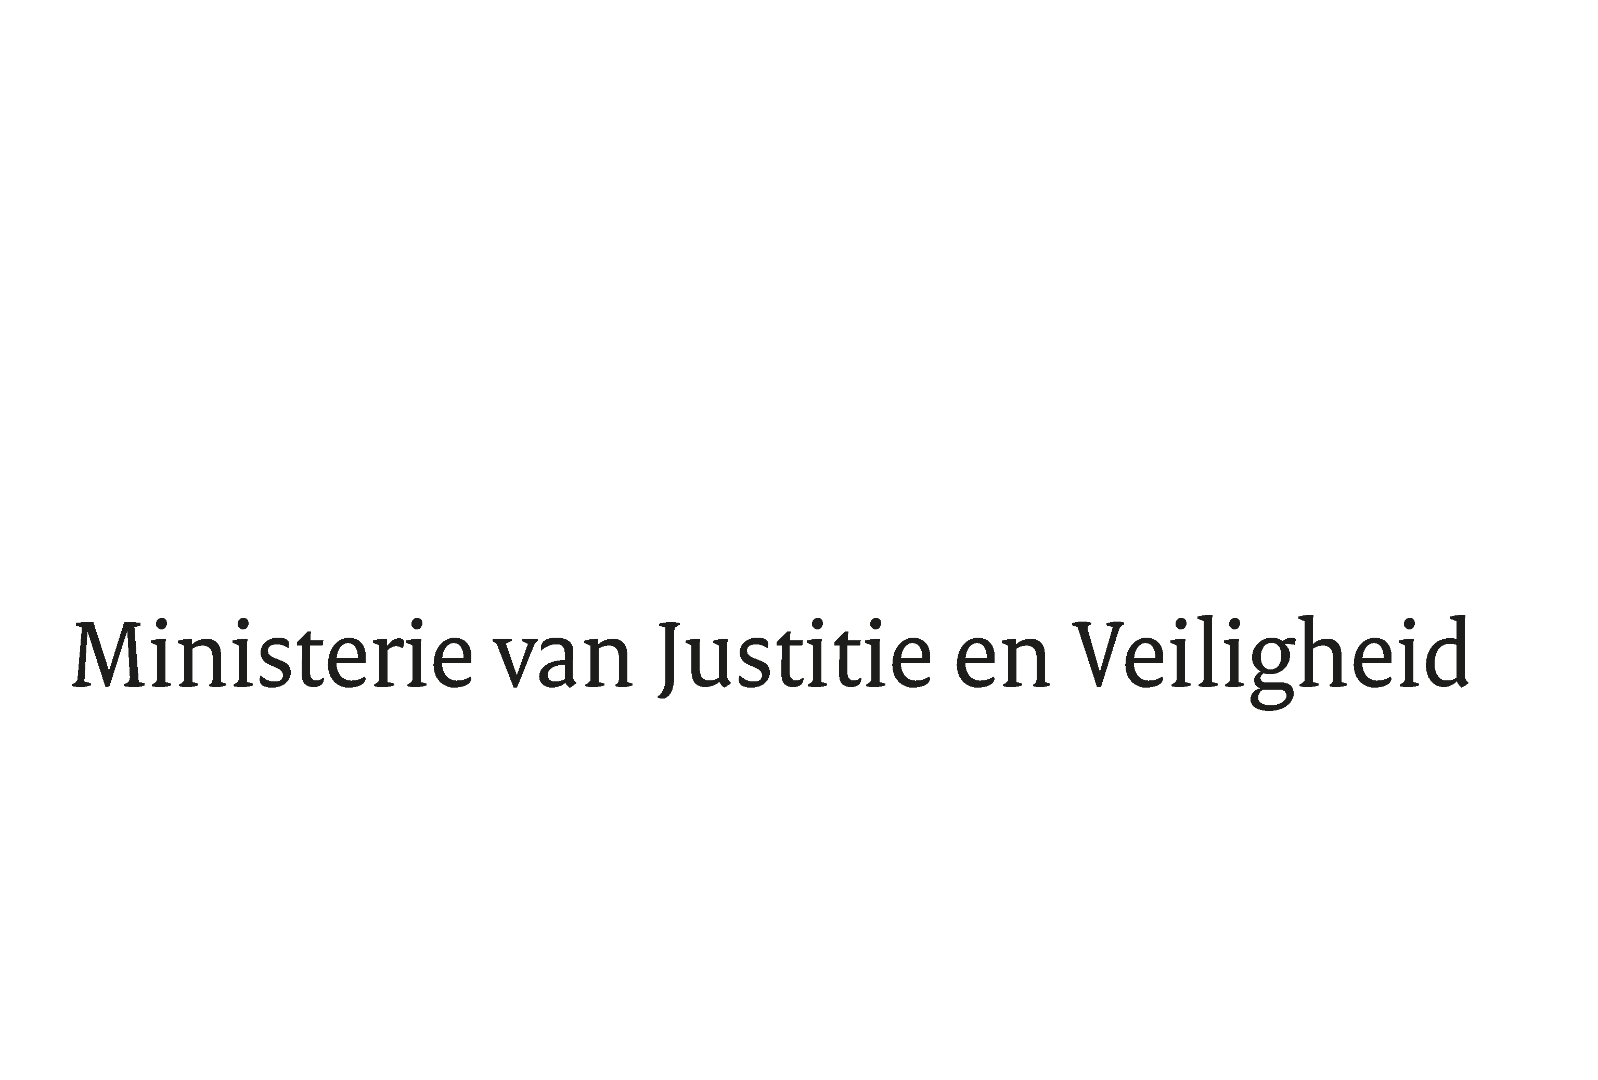

> Retouradres Postbus 20301 2500 EH Den Haag
Aan de Voorzitter van de Tweede Kamer
der Staten-Generaal
Postbus 20018
2500 EA DEN HAAG

Datum | 29 juni 2022
Onderwerp | Beantwoording schriftelijke Kamervragen eerste suppletoire begroting 2022 van Justitie en Veiligheid
Directie Financieel-Economische Zaken

Turfmarkt 147
2511 EX Den Haag
Postbus 20301
2500 EH Den Haag
www.rijksoverheid.nl/jenv

Ons kenmerk
4076912

Bij beantwoording de datum en ons kenmerk vermelden. Wilt u slechts één zaak in uw brief behandelen.

Hierbij ontvangt u, mede namens de minister voor Rechtsbescherming en de staatssecretaris van Justitie en Veiligheid, de antwoorden op de door uw Kamer gestelde schriftelijke vragen over de Eerste suppletoire begroting 2022 (Kamerstuk 36120-VI).

De Minister van Justitie en Veiligheid,

D. Yeșilgöz-Zegerius

